Gospel Karácsony 2024 – Lélekemelő karácsonyi koncertturné Magyarországon és Európában
A 2024-es év adventi időszakában Magyarországra érkezik a dél-karolinai Benedict Gospel kórus, hogy országos turnéval hozza el a karácsonyi hangulatot hazánkba: Debrecen, Győr, Veszprém, Szombathely és Budapest közönségét kápráztatják el élő zenekar kíséretével, grandiózus koreográfiával és lélekemelő karácsonyi dalokkal.
A koncertturné különleges állomása a Vatikán, ahol a kórus decemberben jótékonysági koncertet ad a Szentatya jelenlétében. Az előadások autentikus hangzásvilága és felemelő energiája a gospel varázslatos világát hozza el – amelyet sokan a híres Apácashow című filmből ismerhettek meg.
A gospel zenei műfaj a fekete amerikai közösségek egyedi és különleges vallási zenéje. A hit, az öröm és a közösségi összetartás ereje szövi át ezeket a dallamokat, amelyek így világszerte milliókat inspirálnak. A koncertshow egyedülálló módon ötvözi a gospel műfaj tradicionális elemeit modern zenei megoldásokkal, amely különleges zenei élménnyel gazdagítja az adventi időszakot.
Az énekkar a nyolcszoros Stellar Award-ot magáénak tudó Jason Clayborn vezényletével lép fel, melyet olyan neves szólisták egészítenek ki, mint például a Sunday Bestben feltűnt Tasha Page-Lockhart.
A koncerteken a legnépszerűbb gospel és karácsonyi dalok mellett világhírű slágerek is felcsendülnek, az elhangzó dallamok között hallhatjuk majd John Lennon, Whitney Houston és más legendás előadók dalait is. Az élő zenekar és a lenyűgöző látványelemek gondoskodnak arról, hogy mindenki számára felejthetetlen, meghitt és ünnepi élmény legyen a Gospel karácsony.
A koncertsorozat nem csak zenei élmény, hanem jótékonysági célokat is szolgál: az események során helyi szervezetekkel együttműködve segítünk adománygyűjtési akciókat is szervezni.
A koncertsorozat több állomása a Veszprém-Balaton Keresztény Kultúrájáért Alapítvány szervezésében valósul meg, amely elkötelezetten támogatja a keresztény kulturális programokat és azok közösségépítő szerepét.
Sajtókapcsolat:
- Vezér Dávid, szervező
- ArtMedia
- vezer.david@artmedia.hu
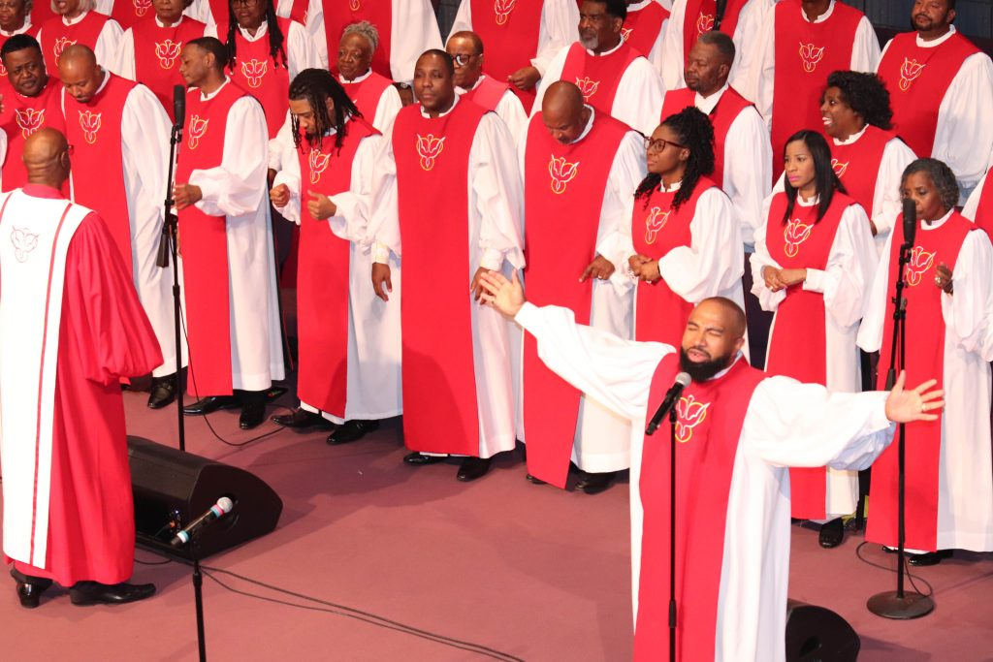 | © Benedict Gospel Kórus
Eredeti tartalom: Benedict Gospel Kórus
Továbbította: Helló Sajtó! Üzleti Sajtószolgálat
Ez a sajtóközlemény a következő linken érhető el:

